FE Learing
TS/JS 语法

nodejs安装
https://blog.csdn.net/Natsuago/article/details/145567734

vite构建
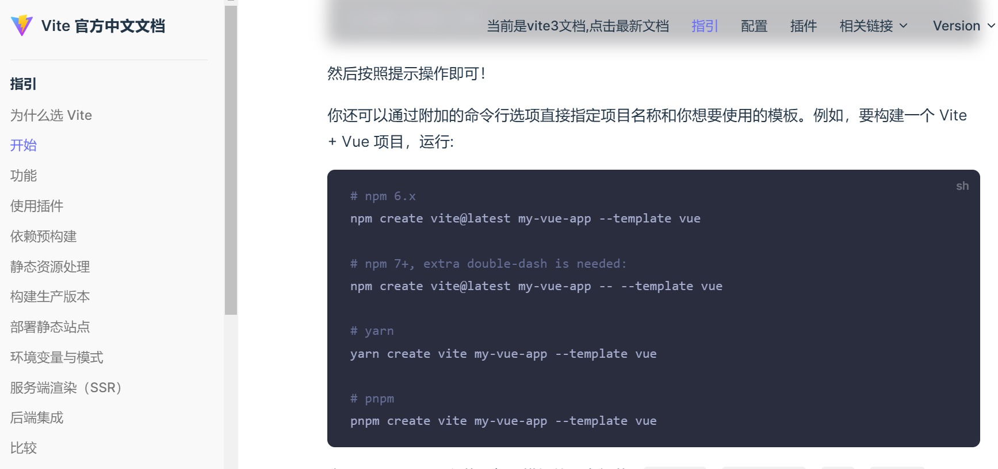
npm i
安装依赖
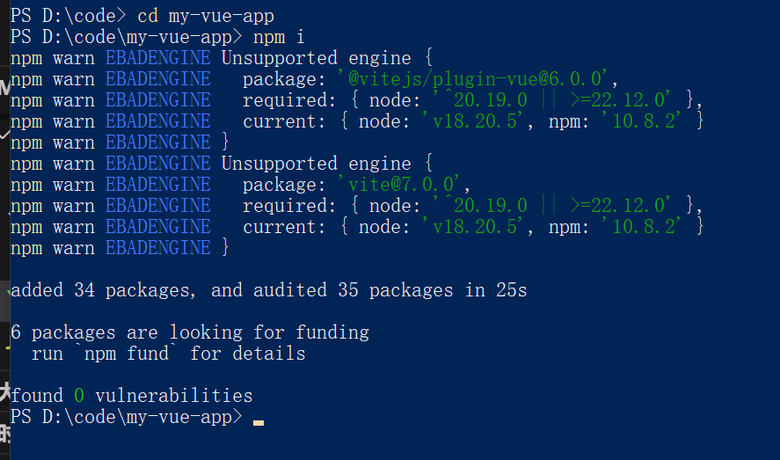

ESLint
npm i -g eslint
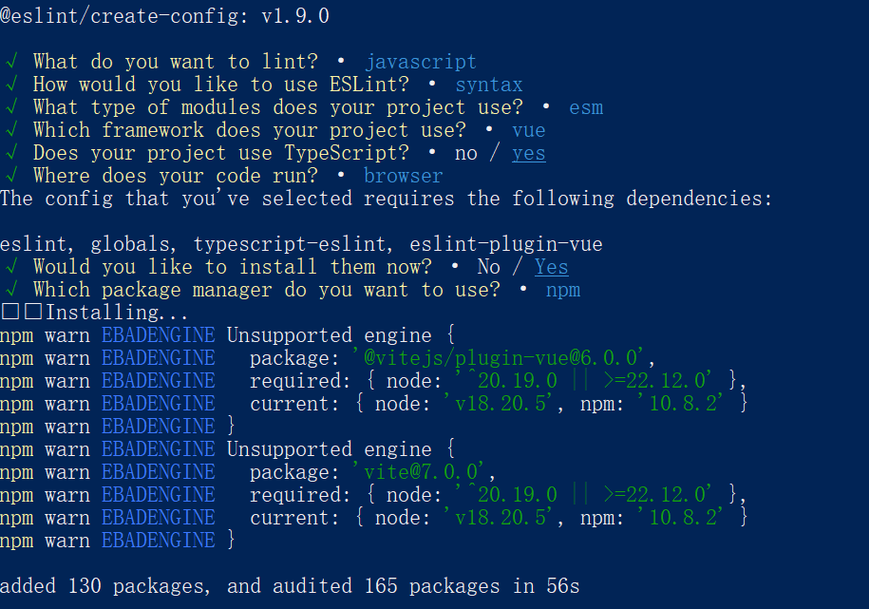
前置：小麦茶js语法 vue组合式

文件夹结构
.vscode :编辑器
node_moudels：配置文件
.gitignore：上传git的时候忽略
Public：公共文件 可以放图标
components：组件
index.html
main.js 渲染到index上 全局属性
vite.config.js 可以在这里解决跨域问题，就是让前后端在同一个url上
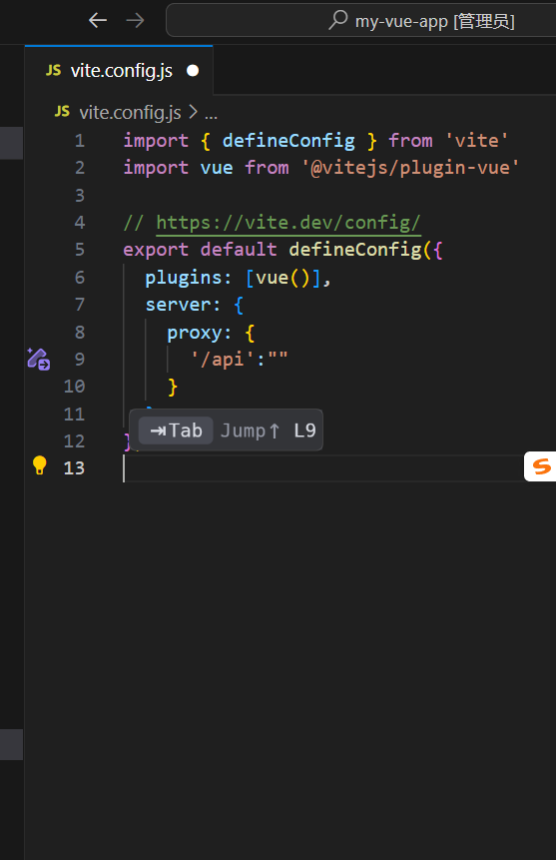

组件模板
XML
<template>
<div>这是一个组件模板</div>
</template>
<script lang="ts">
import { defineComponent } from "vue";
// import HelloWorld from "./components/HelloWorld.vue"; // 示例组件被注释掉了
export default defineComponent({
components: {
// HelloWorld 组件可以在这里注册（如果需要使用）
},
data() {
return {}; // 组件的响应式数据
},
methods: {
// 定义组件的方法
},
computed: {
// 定义计算属性
},
});
// ⚠️ 此行代码通常不在组件内使用：
// const vm = new Vue({});
// Vue 3 中推荐使用 createApp 创建应用，且 defineComponent 不应与 new Vue 混用
</script>
<style scoped>
</style>

子串父
XML
//App.vue
<template>
<div>这是一个组件模板</div>
<HelloWorld :msg="message" />
</template>
<script lang="ts">
import { defineComponent } from "vue";
import HelloWorld from "./components/HelloWorld.vue"; // 示例组件被注释掉了
export default defineComponent({
components: {
// HelloWorld 组件可以在这里注册（如果需要使用）
HelloWorld
},
data() {
return {
message: 'hello world'
}; // 组件的响应式数据
},
methods: {
// 定义组件的方法
},
computed: {
// 定义计算属性
},
});
// ⚠️ 此行代码通常不在组件内使用：
// const vm = new Vue({});
// Vue 3 中推荐使用 createApp 创建应用，且 defineComponent 不应与 new Vue 混用
</script>
<style scoped>
</style>

XML
//子组件
<template>
<div>{{msg}}</div>
</template>
<script lang="ts">
import { defineComponent } from "vue";
// import HelloWorld from "./components/HelloWorld.vue"; // 示例组件被注释掉了
export default defineComponent({
components: {
// HelloWorld 组件可以在这里注册（如果需要使用）
},
data() {
return {}; // 组件的响应式数据
},
props: {
msg:String,
},
methods: {
// 定义组件的方法
},
computed: {
// 定义计算属性
},
});
// ⚠️ 此行代码通常不在组件内使用：
// const vm = new Vue({});
// Vue 3 中推荐使用 createApp 创建应用，且 defineComponent 不应与 new Vue 混用
</script>
<style scoped>
</style>

VITE
https://vitejs.cn/vite3-cn/guide/
目录结构
main.ts
Create app 创建应用
然后摆在index里
创建组件
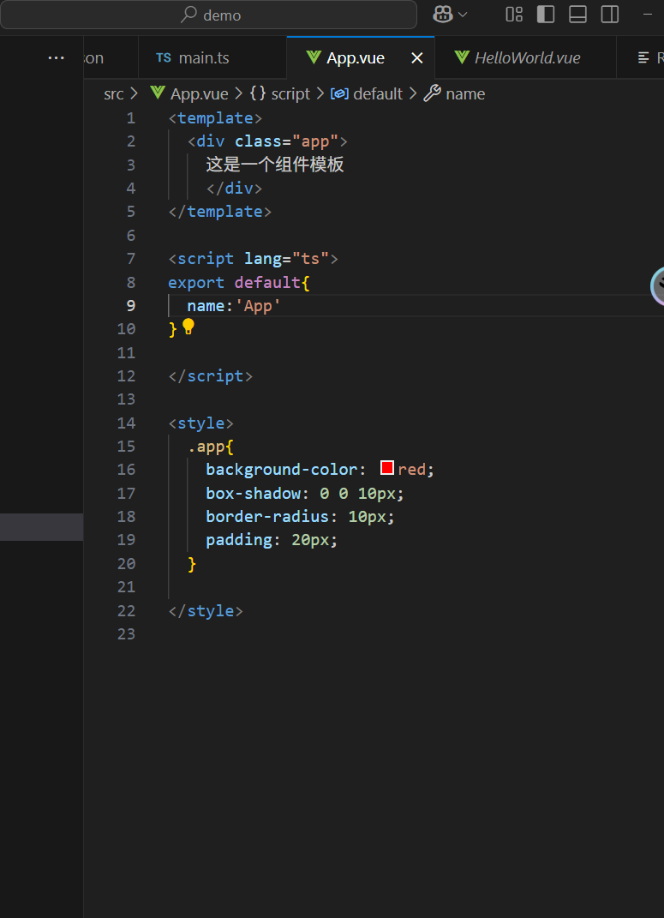

一个简单的效果

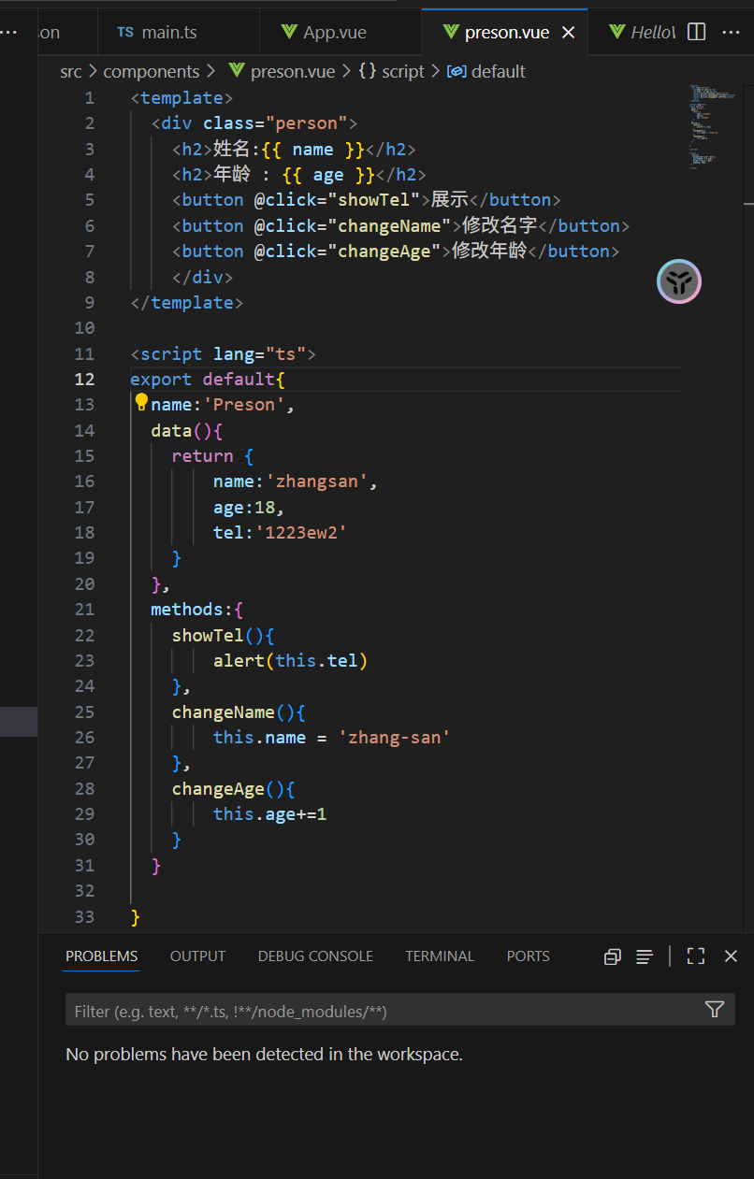
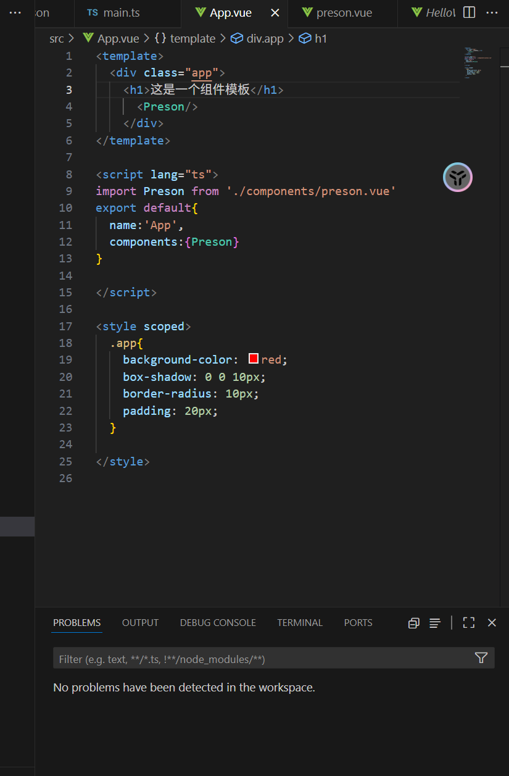
选项式api与组合式api

setup语法糖
this不可以，vue3 弱化this
Let 不是响应式
这样修改是无效的
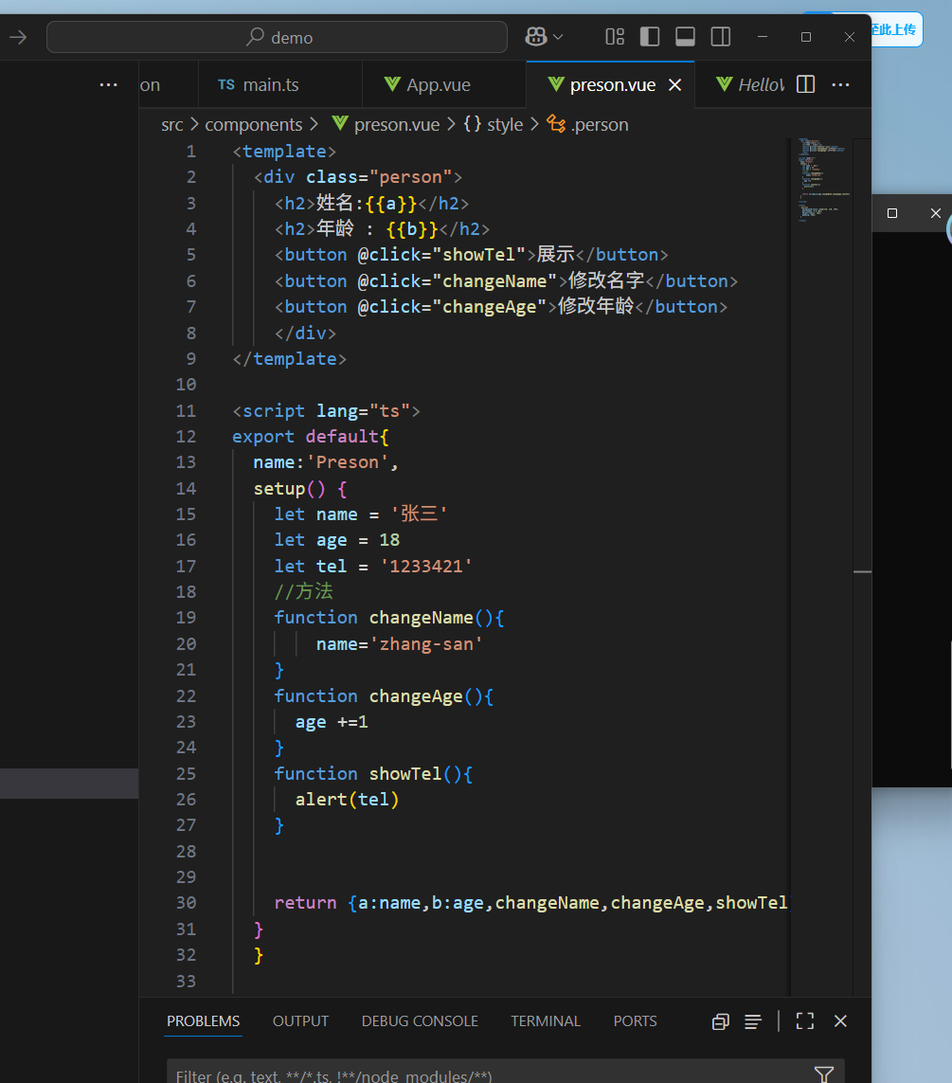

setup的返回值
也可以是渲染函数
箭头函数
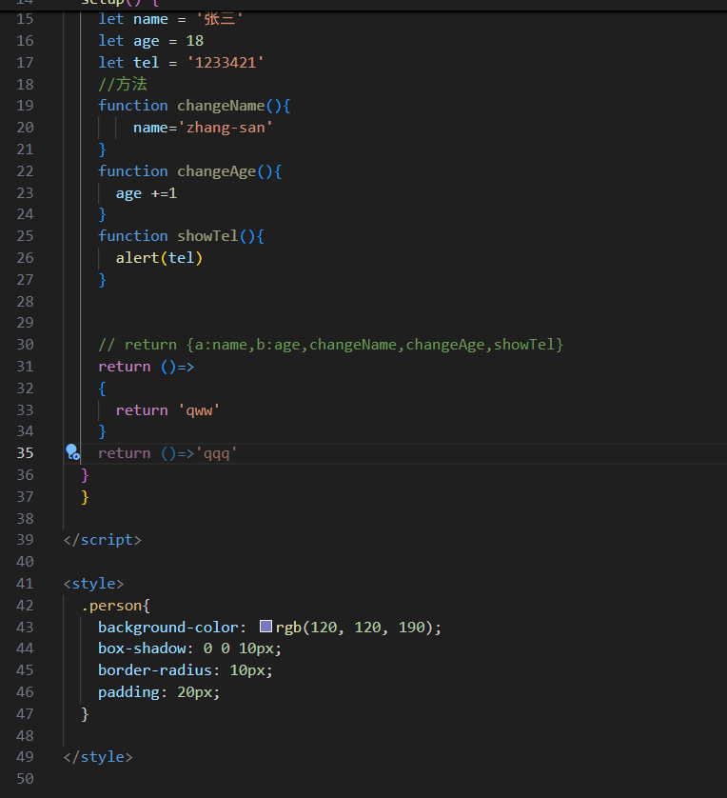
Set up 在data的生命周期前面
setup语法糖
对于vue3的项目有连个script不要奇怪
一个是用来配置组件名字的
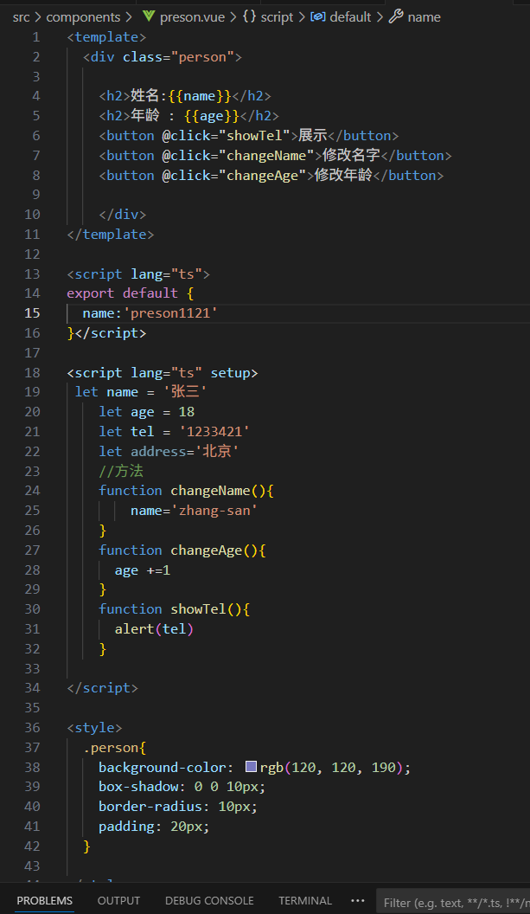

REF
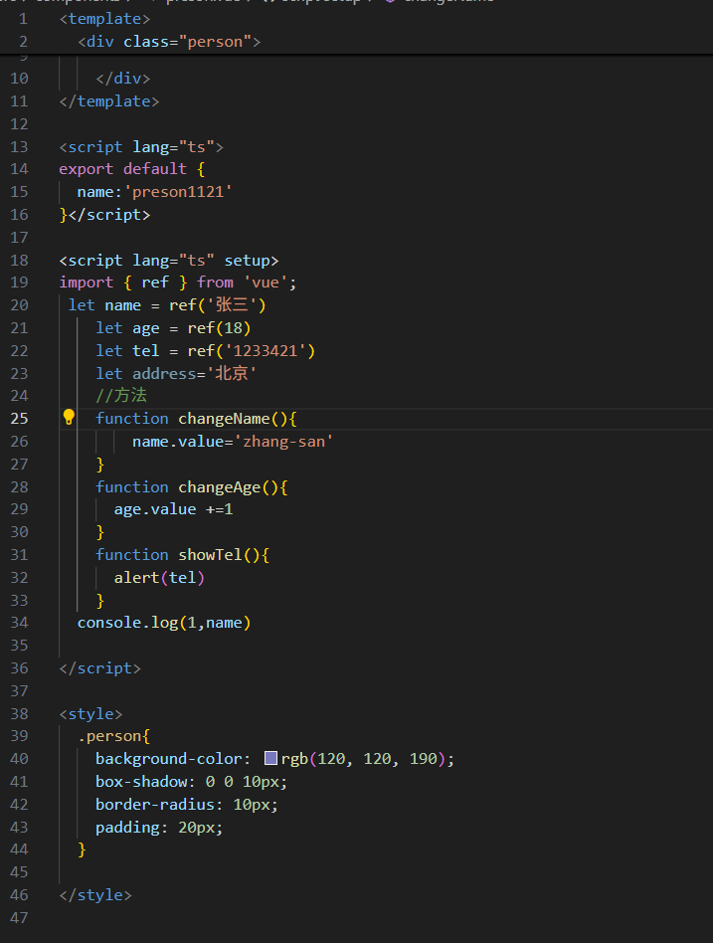

Reative
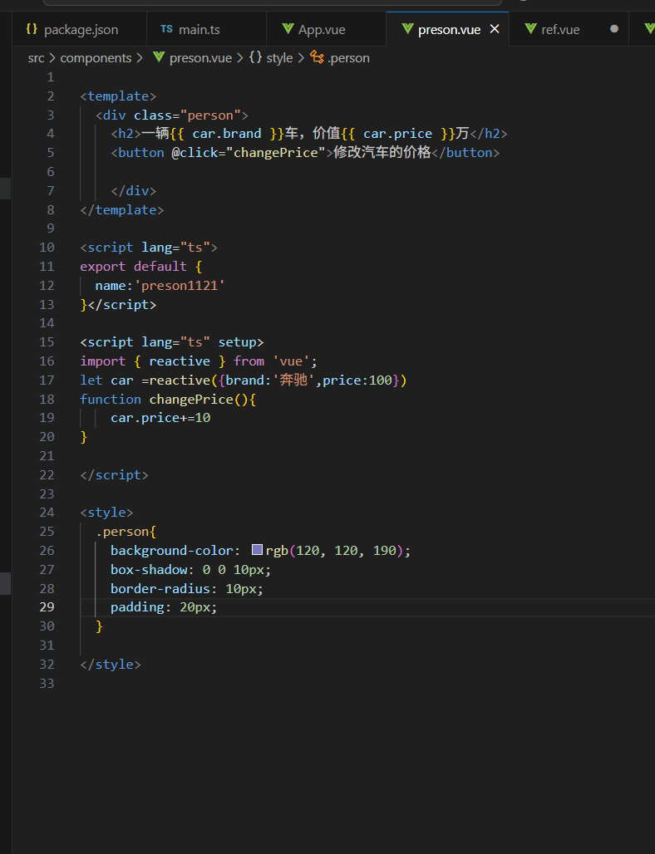
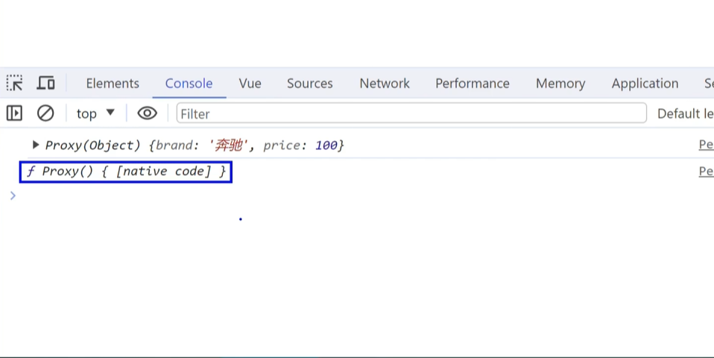
列表
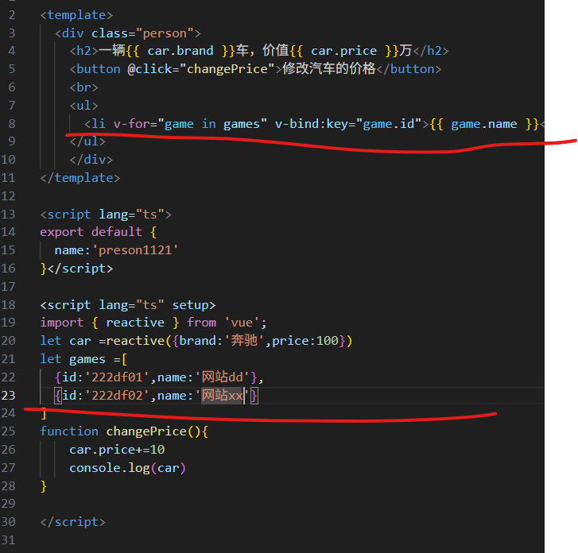

生命周期
